jahhan开发说明
2017年12月
目录
1 修改 III
2 开发成员名单 4
3 前言 4
3.1 框架说明 4
3.1.1 框架定位说明 4
3.1.2 maven依赖说明 4
3.1.3 版本更新说明 6
3.2 规范说明 6
3.2.1 建表规范 6
3.2.2 工程结构及类命名规范 7
3.3 开发前准备 7
3.3.1 引入lombok插件 7
4 开发流程说明 8
4.1 开发发布流程 8
4.1.1 开发发布流程图 8
4.1.2 开发发布版本及分支命名规范 9
4.2 自动生成代码说明 9
4.2.1 Dao层包详解 9
4.2.2 dao自动生成的代码详解 10
5 开发说明及例子 11
5.1 启动模块 11
5.1.1 说明 11
5.1.2 实例 11
5.2 插件开发 12
5.2.1 说明 12
5.3 接口开发 14
5.3.1 接口注解说明 14
5.3.2 实例 14
5.4 controller层开发 16
5.4.1 说明及实例 16
5.5 service层开发 17
5.5.1 说明及实例 17
5.6 dao开发 18
5.6.1 说明 18
5.6.2 实例 18
5.7 框架工具使用 19
5.7.1 异常类JahhanException 19
5.7.2 断言Assert 20
6 部署说明 20
6.1 启动方式 20
7 配置及参数说明 20
7.1 系统错误码 20
7.2 配置文件说明 21
7.2.1 base.properties 21
7.2.2 system.properties 21
7.2.3 redis.properties 22
7.2.4 dubbo.properties 22
7.2.5 jdbc.properties 23

- 修改

版本号 | 拟制人/  修改人 | 拟制/修改日期 | 更改理由 | 主要更改内容  （写要点即可）
1.0.0 | 吴宇静 | 2017/12/3 |  | 初版

- 开发成员名单

成员 | 邮箱 | 微信号
吴宇静 | 412845688@qq.com
林炜斌 | 83537735@qq.com | ssofnyga

- 前言

框架说明

框架定位说明
jahhan采用微核心+插件机制，是数据治理框架，可与dubbo，spring boot等服务治理框架集成。
common-plugin-util为核心插件工具包，可依赖此包扩展其他插件逻辑。
frameworkx为jahhan内置的服务治理框架，为dubbox修改版本，修改了dubbo的插件机制，改用jahhan的插件机制。
github地址：https://github.com/nince-wyj/jahhan

maven依赖说明
核心插件工具包：
<dependency>
<groupId>net.jahhan</groupId>
<artifactId>common-plugin-util</artifactId>
<version>${project.parent.version}</version>
</dependency>
frameworkx依赖包
<dependency>
<groupId> net.jahhan.package</groupId>
<artifactId> frameworkx-package</artifactId>
<version>${project.parent.version}</version>
</dependency>
sdk基本依赖包：（用于被sdk工程依赖）
<dependency>
<groupId>net.jahhan</groupId>
<artifactId>package-base</artifactId>
<version>${project.parent.version}</version>
</dependency>
接口基本依赖包：（用于被接口工程依赖）
<dependency>
<groupId>net.jahhan</groupId>
<artifactId>package-service</artifactId>
<version>${project.parent.version}</version>
</dependency>
鉴权中心接口包：（依赖接口基本依赖包）
<dependency>
<groupId>net.jahhan</groupId>
<artifactId>intf-authentication-center</artifactId>
<version>${project.parent.version}</version>
</dependency>
鉴权中心sdk包：
<dependency>
<groupId>net.jahhan</groupId>
<artifactId>sdk-authentication-center</artifactId>
<version>${project.parent.version}</version>
</dependency>
接口缓存sdk包：
<dependency>
<groupId>net.jahhan</groupId>
<artifactId>sdk-interface-cache</artifactId>
<version>${project.parent.version}</version>
</dependency>
框架通用包：（包含框架基本依赖包及鉴权中心接口包）
<dependency>
<groupId>net.jahhan</groupId>
<artifactId>package-common</artifactId>
<version>${project.parent.version}</version>
</dependency>
服务治理框架兼容包：（xxx为服务治理框架，yyy为base或sdk包名）
<dependency>
<groupId>net.jahhan</groupId>
<artifactId>supported-xxx-yyy</artifactId>
<version>${project.parent.version}</version>
</dependency>
框架通用依赖包：（包含框架通用包及基本依赖，接口缓存sdk包，用于鉴权中心依赖，xxx为服务治理框架）
<dependency>
<groupId>net.jahhan</groupId>
<artifactId>dependency-xxx-base</artifactId>
<version>${project.parent.version}</version>
</dependency>
车位管家通用依赖包：（包含框架基本依赖包及鉴权中心接口包，各种sdk包，正常依赖该包就够了，xxx为服务治理框架）
<dependency>
<groupId>net.jahhan</groupId>
<artifactId>dependency-xxx-common</artifactId>
<version>${project.parent.version}</version>
</dependency>
deploy包依赖关系图：
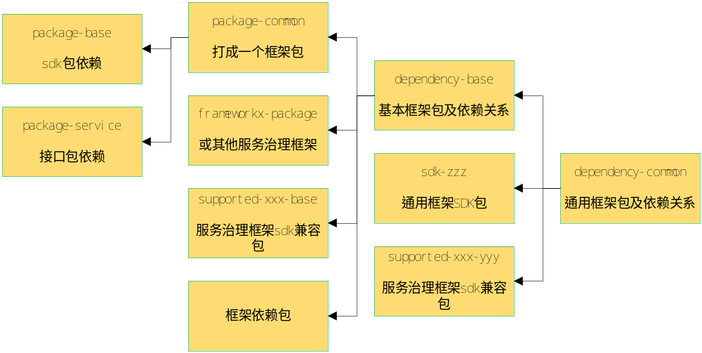

版本更新说明

规范说明

建表规范
- 表命名规范：
表以 t_开头.配置表以 config 结尾. 信息表以 info 结尾. 关系表以 relation 结尾. 流水表以 flow 结尾. 状态表以 status 结尾. 记录表以 record 结尾. 临时表以 temp 结尾. 日志表以 log 结尾.
- 表及字段comment的三段定义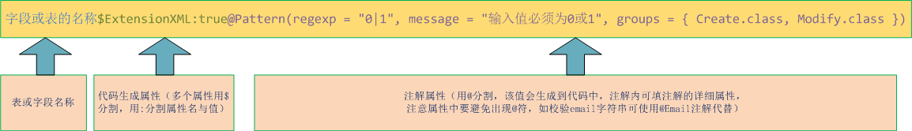
$属性多用于表comment，@属性多用于字段，通常情况下可不指定后两段定义。
代码生成属性说明：
属性名称 | 属性说明
localCache | 是否使用本地缓存
redisCache | 是否使用redis缓存
methodExtention | 是否生成扩展的数据库查询方法

- 必须创建并且只能创建一个字段做为主键
- 字符串字段尽量指定字符串长度，尽量指定是否非空（影响生成代码）
- 不要使用外键（影响性能及解耦性）
- 必须包含modify_timestamp字段，为非空bigint类型

工程结构及类命名规范
工程分三类：接口工程，服务工程及sdk工程，接口工程以intf-开头，服务工程以service-开头，sdk工程以sdk-开头。

接口工程结构：
包命名以[net.jahhan|服务名路径]开头
底下需包含intf，vo，constant3个子目录
intf放接口类，vo放vo类，constant放常量类
接口类需以Intf结尾，vo类分入参和出参，入参以IVO结尾，出参以OVO结尾

服务工程结构：分3层：controller层，service层，dao层
controller层，service层包命名以[net.jahhan|服务名路径].[ controller|service]开头
dao层为代码自动生成目录结构及类文件，在生成的基础上修改。
controller层的类文件以Controller结尾，需继承Intf结尾的接口。controller用作业务校验。
service层的类文件以Service结尾。service层用作业务逻辑。
服务工程根目录下需包含doc文件夹，里面至少要包含设计文档和powerdesigner表结构设计文档。

开发前准备

引入lombok插件
eclipse引入lombok插件：
把本地仓库的lombok.jar复制到eclipse根目录底下， 并在eclipse.ini文件末尾添加：
-javaagent:lombok.jar
重启生效。
idea引入lombok插件：
http://blog.csdn.net/zhglance/article/details/54931430
- 开发流程说明

开发发布流程

开发发布流程图
设计开发流程图（基于代码服务，代码服务未实现）：
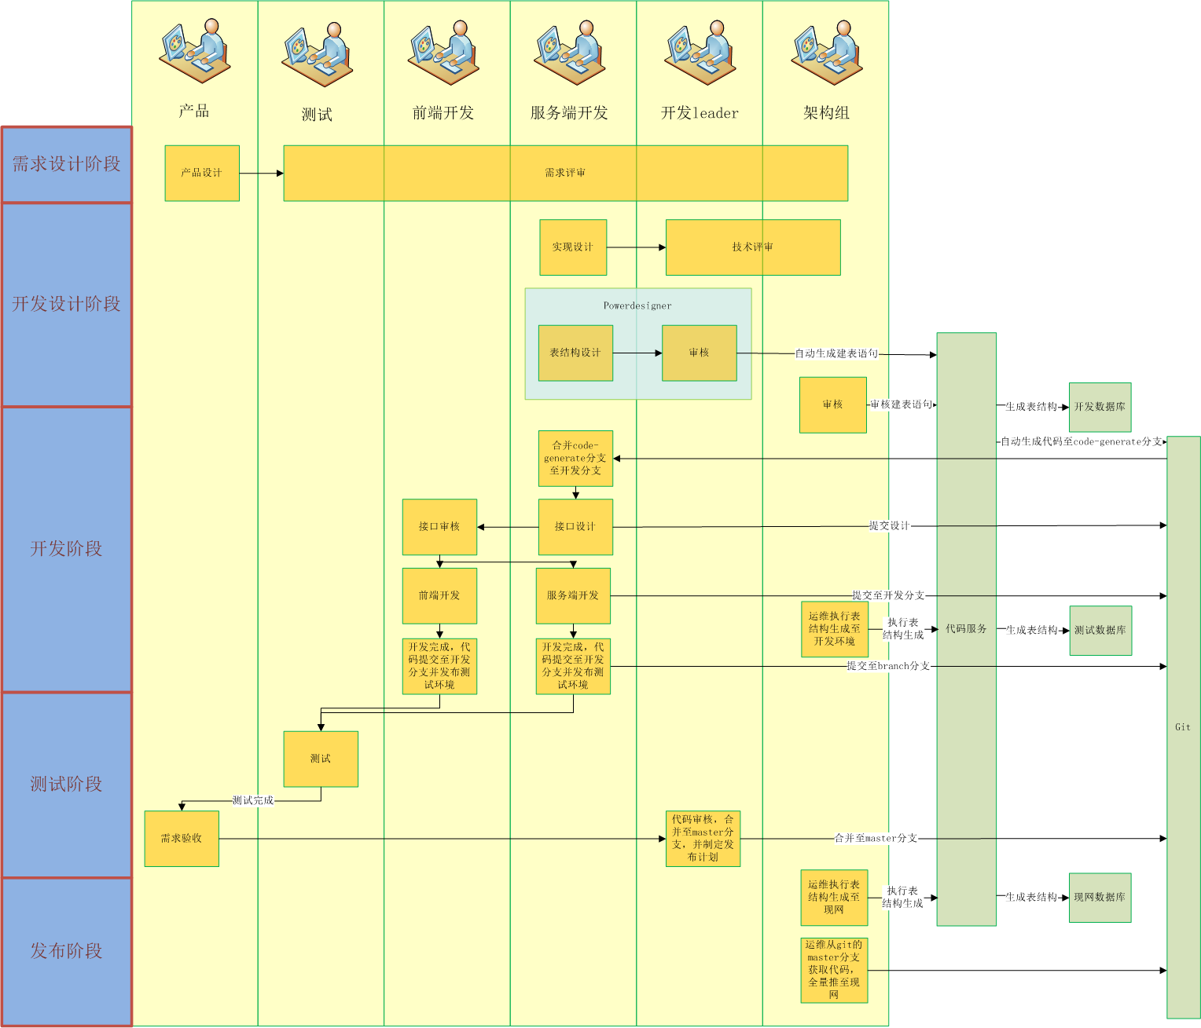
注：开发leader制定发布计划时，应给master分支打tag标签，运维从tag标签拉分支部署。

版本一开发流程图：
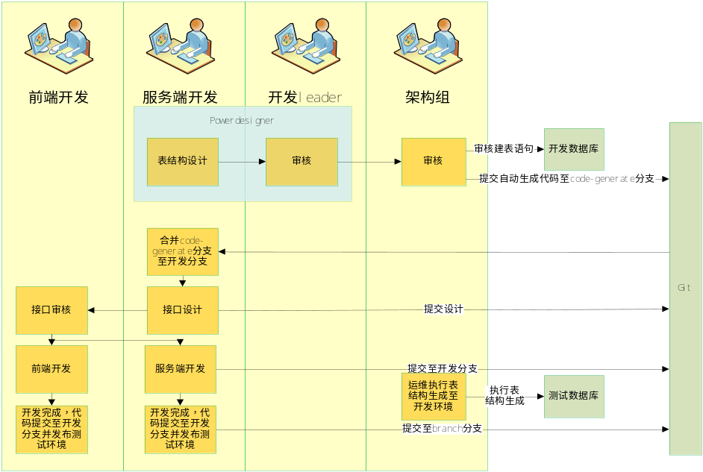

开发发布版本及分支命名规范
开发过程分支命名：（git分支记录在本地git仓库）
分支命名：branch-1.2-xx-abc
1.2为目标发布版本，xx为开发人员姓名，abc为版本用途

测试过程版本号：（发布前无需打tag，版本号在后续服务中记录用）
分支：branch
版本号：1.2.3-test
1.2为版本号，一般比发布过程版本号多1
3为测试发布号，为本周第几次发布版本

发布过程版本号：（每次发布前需打tag）
分支：master
版本号：1.2.3
1为大版本号，按年加1
2为周号，为每年的第几周（每周发布频率控制在1次）
3为发布号，为本周第几次发布版本（用于打紧急补丁）

自动生成代码说明

Dao层包详解
java目录：
dao 业务接口
|-abstr 框架自动生成代码的接口的实现类
|-abstrDao 框架自动生成代码的接口
|- cache 业务代码带redis缓存的实现
|- impl 业务代码实现
|- listen redis缓存操作类
pojo 框架自动生成的bean
|-page 框架自动生成的查询类
resource目录：
mapper 框架自动生成的mybatis的xml文件
mapper2 为业务实现需要的mybatis的xml文件

注：abstr,abstrDao,listen,pojo ,page, mapper这些包中文件不建议修改，因为这些为自动生成的代码，自动生成时会替换掉。

dao自动生成的代码详解
若没有扩展查询方法，自动生成的dao包含如下接口：
接口名 | 用途
add${tableInfo.className} | 新增
addBatch${tableInfo.className} | 批量增加
resetAll${tableInfo.className} | 根据对象主键更新对象所有字段
updatePart${tableInfo.className} | 根据对象主键部分更新字段
updatePartByIds | 根据主键按条件部分更新
del${tableInfo.className} | 删除
query${tableInfo.className} | 根据主键查询单条
list${tableInfo.className}ByIds | 根据主键Id列出对象，不保证记录的顺序
listIds | 加载指定条件的所有id
pagedResultOfList${tableInfo.className} | 带分页的精确查询
delByIds | 批量删除
getMaxSequence() | 获取最大主键
可调用的方法如下
方法名 | 用途
list${tableInfo.className} | 根据条件精确查询
count${tableInfo.className} | 精确查询的数量
page包里的实体类具有分页查询，order by，group by的功能。

若使用扩展dao，则多包含如下接口：
接口名 | 用途
pagedResultOfLike${tableInfo.className} | 带分页的模糊查询（若字段为string类型，则用like方式查询）
新增的方法如下
方法名 | 用途
likeList${tableInfo.className} | 根据条件模糊查询（若字段为string类型，则用like方式查询）
countLike${tableInfo.className} | 模糊查询的数量
page包里的实体类若字段为数值类型或时间类型，则额外增加{字段}_Begin, {字段}_End, {字段}_RangeType等字段用于查询范围确认。begin为开始，end为结束，RangeType为区间类型。close为闭区间，open为开区间。
page包里的实体类字段都额外增加{字段}_List字段，用于列表查询。
pojo包里的实体类若为数值类型则额外增加{字段}_Increase字段，用于保存操作时做数值增加的操作。
dao的开发例子见：dao开发

- 开发说明及例子

启动模块

说明
框架允许在公司名称+init.initer|module包底下添加启动器。
module模块需继承AbstractModule类，initer需实现BootstrapInit接口，两种初始化器都需有@InitAnnocation注解。
@InitAnnocation注解中，isLazy参数为是否懒加载，默认为false，如果为true，将在同类启动器都完成后执行;initSequence为启动顺序，默认为9999，isLazy为false是生效，启动顺序不能重复。onlyWeb为true时，非web工程启动时不加载，默认为false，web工程不管true和false都加载。业务层启动顺序后两位不能都为0。

实例
Module实例：
@InitAnnocation(isLazy = false, initSequence = 2010)
public class BizModule extends AbstractModule {

private static Logger logger = LoggerFactory.getLogger(BizModule.class);

@Override
protected void configure() {
bind(ISmsAgent.class).annotatedWith(Names.named(SmsAgentType.MAIN.name())).to(RuanweiSms.class);
bind(ISmsAgent.class).annotatedWith(Names.named(SmsAgentType.EXTRA.name())).to(QixinggangSms.class);
}

@Singleton
@Named("PushExecutor")
@Provides
ScheduledExecutorService providePushExecutor() {
final ScheduledExecutorService pushExecutor = Executors.newScheduledThreadPool(1);

Runtime.getRuntime().addShutdownHook(new Thread() {
@Override
public void run() {
try {
pushExecutor.shutdown();
if (!pushExecutor.awaitTermination(5, TimeUnit.SECONDS)) {
pushExecutor.shutdownNow();
}
} catch (Exception e) {
logger.error("error when shutdown PushExecutor", e);
Thread.currentThread().interrupt();
}
}
});

return pushExecutor;
}
}
Initer实例：
@InitAnnocation(isLazy = false, initSequence = 1011)
public class XxxIniter implements BootstrapInit {
public void execute() {
//初始化内容
}
}

插件开发

说明
插件接口统一放置在[net.jahhan|服务名路径].spi包底下

@SPI("c3p0")
public interface DataSourcePoolInit {
void initDataSource(String dataSource, Properties property) throws PropertyVetoException;

public void init();
}

@SPI注解可指定默认实现

插件实现统一放置在[net.jahhan|服务名路径]. extension.[接口名]包底下
@Extension("fixed")
@Singleton
public class FixedThreadPool implements ThreadPool {

public Executor getExecutor(URL url) {
String name = url.getParameter(Constants.THREAD_NAME_KEY, Constants.DEFAULT_THREAD_NAME);
int threads = url.getParameter(Constants.THREADS_KEY, Constants.DEFAULT_THREADS);
int queues = url.getParameter(Constants.QUEUES_KEY, Constants.DEFAULT_QUEUES);
return new ThreadPoolExecutor(threads, threads, 0, TimeUnit.MILLISECONDS,
queues == 0 ? new SynchronousQueue<Runnable>() :
(queues < 0 ? new LinkedBlockingQueue<Runnable>()
: new LinkedBlockingQueue<Runnable>(queues)),
new NamedThreadFactory(name, true), new AbortPolicyWithReport(name, url));
}

}

@Extension("fixed")指定实现名称

调用方式有两种：
@Inject
@Named("redis")
private SessionCache cache;
private ICrypto crypto = ExtensionUtil.getExtension(ICrypto.class, "aes");
@Named("redis")属性可指定要使用的实现，或者用ExtensionUtil直接获取。

extensionInit.properties文件可配置接口的默认实现，格式为
接口名=实现名

接口开发

接口注解说明
接口需添加rest，swagger，hibernate validation 注解。
@Path("third")指定rest请求路径
@Consumes({ ContentType.APPLICATION_JSON_UTF_8 })接受的MIME类型
@Produces({ ContentType.APPLICATION_JSON_UTF_8 })输出的MIME类型
@Api("第三方服务接口")接口分类的描述
@GET接受的请求类型（@POST，@PUT，@DELETE）
@ApiOperation(value = "鉴权")接口描述
@QueryParam(value = "token")入参方式（@QueryParam为？token=xxx，@PathParam为token/xxx/）
@NotNull(message = "token不能为空")为hibernate校验类型
VO分为两种，入参为IVO，出参为OVO
@Data为lombok注解，可免写getset方法
@NotNull(message = "service不能为空")为hibernate校验类型
@ApiModelProperty(value = "服务名称")为字段说明

接口中的方法可添加注解@DubboMethod来控制dubbo的method具体配置，包括异步请求等，具体使用方式可参照<dubbo:method/>
接口中的方法请求参数字段可添加注解@DubboArgument使用方式可参照<dubbo:argument/>

接口类可添加@DubboInterface注解来做指定服务器的推送。clusterType = RPCTypeEnum.DIRECT（默认为CLOUD）, target = "xxxservice"（指定推送的服务器集群类型），若指定服务器推送，则接口方法的第一个参数应为string类型，为指定推送服务的唯一id。服务节点的唯一id可根据BaseContext.CTX.getNodeId()获得。

实例
接口实例：
@Path("third")
@Consumes({ ContentType.APPLICATION_JSON_UTF_8 })
@Produces({ ContentType.APPLICATION_JSON_UTF_8 })
@Api("第三方服务接口")
public interface ThirdIntf {
@GET
@Path("authentication")
@ApiOperation(value = "鉴权")
public ThirdAuthenticationOVO authentication(
@QueryParam(value = "token") @NotNull(message = "token不能为空") @ApiParam(value = "token") String token);

@POST
@Path("refresh_token")
@ApiOperation(value = "刷新token")
public TokenOVO refreshToken(@NotNull(message = "token信息不能为空") TokenIVO tokenIVO);

}
入参IVO例子：
@Data
@ApiModel(value = "服务注册")
public class ServiceRegisteIVO implements Serializable {

private static final long serialVersionUID = 10000000L;

@NotNull(message = "service不能为空")
@ApiModelProperty(value = "服务名称")
@Length(min = 0, max = 32, message = "service字符串长度需小于32")
private String service;

@NotNull(message = "serviceCode不能为空")
@ApiModelProperty(value = "服务代码")
@Length(min = 0, max = 32, message = "serviceCode字符串长度需小于32")
private String serviceCode;

@Pattern(regexp = "inner|third", message = "serviceType错误")
@ApiModelProperty(value = "服务类型(inner：内部服务，third：第三方服务)默认值：inner")
private String serviceType = "inner";

}

直传注解实例：
@DubboInterface(clusterType = RPCTypeEnum.DIRECT, target = "xxxservice")
@Path("chart")
@Consumes({ ContentType.APPLICATION_JSON_UTF_8 })
@Produces({ ContentType.APPLICATION_JSON_UTF_8 })
@Api("聊天接口")
public interface ChartPushService {
@DubboMethod(async = true, isReturn = false)
@POST
@Path("message")
@ApiOperation(value = "推送消息")
public void pushMessage(String target, @NotNull(message = "消息不能为空") Message message);
}

controller层开发

说明及实例
controller类需实现intf接口，在实现中做业务校验，预定义值，返回值修改。类需要添加@Controller及@Singleton注解。

@Controller
@Singleton
public class ServiceController implements ServiceIntf {
@Inject
private ServiceService serviceService;
@Inject
private TServiceDao tServiceDao;

private Redis redis = RedisFactory.getRedis(RedisConstants.COMMON, null);

@DBConnections({ @DBConnect(dataSource = "bpm2",value=DBConnectStrategy.ORIGINAL) })
@GlobalSyncTransaction
@Override
@Cache(blockTime = 10)
public ServiceRegisteOVO register(ServiceRegisteIVO serviceRegisteIVO) {
String serviceType = serviceRegisteIVO.getServiceType();
ServiceTypeEnum serviceTypeEnum = ServiceTypeEnum.valueOf(serviceType);
String serviceCode = serviceRegisteIVO.getServiceCode();
if (serviceTypeEnum.equals(ServiceTypeEnum.inner) && null == serviceCode) {
JahhanException.throwException(HttpServletResponse.SC_BAD_REQUEST, SystemErrorCode.VALIATION_EXCEPTION,
"serviceType 为inner时serviceCode 不能为空！");
} else if (serviceTypeEnum.equals(ServiceTypeEnum.third)) {
serviceCode = UUID.randomUUID().toString().replaceAll("-", "");
}
return serviceService.register(serviceRegisteIVO);
}
}
实现方法可定义注解：
@DBConnections({ @DBConnect(dataSource = "bpm2",value=DBConnectStrategy.ORIGINAL) })为指定数据源及对应的数据连接选择策略及初始连接等级，默认选择策略为升级策略，连接等级为0
连接等级：0无连接，1读连接，2写连接，3批写连接
升级策略：当数据库操作大于当前连接等级时，则升级，若小于当前连接等级时，则使用当前连接，适用于事务一致性要求操作。
原等级策略：不够当前连接等级是什么，使用与操作同级的数据库连接，适用于无事务一致性要求，该策略性能较好。
若有写请求，在第一次写操作的时候开启事务，接口结束时自动关闭。
因为连接策略特性，开发时尽量把等级更高的操作写在后面，这样高级连接占时比较短，可提升性能。

@GlobalSyncTransaction为全局事务入口注解
@Cache为接口缓存注解，fastBackFail为是否快速返回失败（true：接口调用阻塞期间返回失败，false：接口调用阻塞期间返回缓存结果），blockTime为阻塞时长（秒）
@NoneToken免密接口注解（无需加密）
@FirstToken首登接口注解（需加密，用于页面端第一次）
@RequestMode为请求模式，值value分别指向普通请求和登陆请求（需加密，用于app端）
@ServiceAuthentication为服务器鉴权注解，可用AuthenticationVariable.getAuthenticationVariable().getService()获取服务器信息
@UserAuthentication为用户鉴权注解
AuthenticationVariable.getAuthenticationVariable().getUser()获取用户信息

用户及服务器信息同样可在方法入参中定义（需要接口中也有定义）：
@Override
public UserOVO updateUserName(UserNameIVO userNameIVO, User user) {
log.info("登陆用户id：" + user.getUserId());
log.info("修改用户id：" + userNameIVO.getUserId());

return userService.updateUserName(userNameIVO);
}

service层开发

说明及实例
在service层开发接口逻辑，需添加@Service和@Singleton注解。
实例如下：
@Service
@Singleton
public class ServiceService {
@Inject
private TServiceDao tServiceDao;

@DBConnections({ @DBConnect(dataSource = "bpm2",value=DBConnectStrategy.ORIGINAL) })
public ServiceRegisteOVO register(ServiceRegisteIVO serviceRegisteIVO) {

return null;
}
}
方法可重新定义连接选择策略，作用范围为该方法。
可使用@Transaction注解直接开启事务，事务在方法结束时提交。

dao开发

说明
dao接口继承对应AbstrXxxDao接口
impl接口实现继承对应AbstractXxxDao抽象类
cache接口实现继承对应XxxImpl类，重新使用redis缓存的方法。
mapper为系统自动生成的xml，mapper2放置用户自己写的xml。

实例
dao接口实例：
public interface CarBrandDao extends AbstrCarBrandDao{
/**
* 根据车辆品牌查询品牌信息列表(排序)
*/
List<CarBrand> queryCarBrandOrderByBrandName(String brandName);
}

impl实例：
public class CarBrandDaoImpl extends AbstractCarBrandDao {

@Override
protected boolean isCachable() {
return false;
}
@Override
public List<CarBrand> queryCarBrandOrderByBrandName(String brandName) {
CarBrandPage cPage = new CarBrandPage();
cPage.setBrandName(brandName);
cPage.setOrder_by("INITIAL");
List<CarBrand> list = listCarBrand(cPage);
if (null != list && list.size() > 0)
return list;
return null;
}
}
xml实例：
<!-- 查询-->
<select id="queryCityId" parameterType="String" resultType="Long">
SELECT city_id as cityId FROM sys_city where city_name like "%"#{cityName}"%"
</select>

框架工具使用

异常类JahhanException
业务异常需继承或者使用JahhanException：
JahhanException.throwException(HttpServletResponse.SC_BAD_REQUEST, JahhanErrorCode.VALIATION_EXCEPTION, "错误信息！");
抛出的异常需指定http状态码，异常错误码及错误信息
http状态码说明：
2xx （成功）
表示成功处理了请求的状态代码。

代码 说明
200 （成功） 服务器已成功处理了请求。通常，这表示服务器提供了请求的网页。

3xx （重定向）
表示要完成请求，需要进一步操作。 通常，这些状态代码用来重定向。

代码 说明
302 （临时移动） 服务器目前从不同位置的网页响应请求，但请求者应继续使用原有位置来进行以后的请求。
304 （未修改） 自从上次请求后，请求的网页未修改过。服务器返回此响应时，不会返回网页内容。

4xx（请求错误）
这些状态代码表示请求可能出错，妨碍了服务器的处理。

代码 说明
400 （错误请求） 服务器不理解请求的语法。
401 （未授权） 请求要求身份验证。 对于需要登录的网页，服务器可能返回此响应。
403 （禁止） 服务器拒绝请求。
405 （方法禁用） 禁用请求中指定的方法。

5xx（服务器错误）
这些状态代码表示服务器在尝试处理请求时发生内部错误。 这些错误可能是服务器本身的错误，而不是请求出错。

代码 说明
500 （服务器内部错误） 服务器遇到错误，无法完成请求。
注：400指向客户端错误，500指向服务端错误

断言Assert
Assert.notNull(tUserDemoInfo, "用户不存在", JahhanErrorCode.VALIATION_EXCEPTION);
可以使用框架提供的断言，如命中，则会抛出框架异常JahhanException

- 部署说明

启动方式
1.tomcat等web容器启动直接启动war包
2.WEB-INF/bin下启动脚本启动（适用于linux环境）
3.main方法启动net.jahhan. Start（适用于开发环境）
- 配置及参数说明

系统错误码
错误码说明 | 错误码
成功，返回跳转页面 | -1
成功 | 0
未知错误 | 999
系统启动错误 | 998
编码时错误 | 997
业务级错误 | 996
Session无效或者过期 | 900
Session验证不通过 | 901
文件上传失败 | 902
数据库错误 | 903
服务器维护中 | 904
Redis错误 | 905
参数错误 | 906
权限不足 | 908
页面不存在 | 909
接口已经失效或者不存在 | 910
获取认证KEY失败 | 911
已连接同类型websocket | 912
用户已登陆 | 913
系统配置错误 | 914
报文格式不正确 | 915
报文为空 | 916
加密失败 | 917
解密失败 | 918
签名验证失败 | 919
响应失败 | 920
快速响应失败 | 921
未支持错误 | 922

配置文件说明

base.properties
Key值 | 说明
syncServlet.thread | 异步线程数
path.framework | 框架名包路径
path.company | 公司名包路径
debug | 是否开启调试模式
serviceCode | 服务名称
servicePassword | 服务密码
zk.host | zk注册中心地址
jdbc.fileName | jdbc文件名
redis.inuse | redis是否启用
redis.isstrict | true为严格模式,redis的库不存在,就抛异常.
redis.globalExpireSecond | 默认的redis全局超时时间
swagger.scan | swagger扫包路径

system.properties
system.properties里的内容在启动完成后将写入java运行参数中
Key值 | 说明
service.type | 运行实例的类型
service.name | 运行实例的类别名称
kafka.servers | 日志kafka的地址

redis.properties
Key值 | 说明
databases | 指定有哪些库
database.default | 指定默认库
database.masterName | 指定默认库的masterName

目前需开启4个库，库名分别是：common，cache， seq，global
库名 | 说明
common | 通用库
cache | 数据库缓存库
seq | 数据库主键序列库
global | 全局库
每个库中都需配置4个参数
参数名 | 说明
host | Redis哨兵的host ip地址
masterName | 哨兵的masterName
database | 库号
password | 密码
配置例子：
common.host=172.16.101.1:26383,172.16.101.2:26383,172.16.101.3:26383
common. masterName=mymaster1
common.database=0
common.password=Passw0rd

dubbo.properties
frameworkx的配置文件
dubbo.provider.protocol=rest,dubbo
指定多协议
dubbo.protocol.dubbo.port=-1
dubbo.protocol.rest.port=-1
不同协议指定端口，-1为自动指定端口

dubbo.registry.address=zk://192.168.1.163:4180
dubbo.registry.client=curator2
为框架对zk连接方式的升级支持写法

其他配置说明见dubbo的官网说明
http://dubbo.io/User+Guide-zh.htm

jdbc.properties
数据库连接的配置文件
配置例子：

###############
#支持的数据源，多个用逗号隔开
data.source=demo
#默认的数据源
default.source=demo
jdbc.dbtype=mysql
jdbc.driver=com.mysql.jdbc.Driver
#批量写连接配置
demo.batch.jdbc.checkoutTimeout=20000
demo.batch.jdbc.maxStatements=1000
demo.batch.jdbc.maxStatementsPerConnection=50
demo.batch.jdbc.maxIdleTime=60
demo.batch.jdbc.unreturnedConnectionTimeout=180
demo.batch.jdbc.initialPoolSize=20
demo.batch.jdbc.poolsizemin=10
demo.batch.jdbc.poolsizemax=100
demo.batch.jdbc.acquireIncrement=10
#写连接配置
demo.write.jdbc.checkoutTimeout=20000
demo.write.jdbc.maxStatements=1000
demo.write.jdbc.maxStatementsPerConnection=50
demo.write.jdbc.maxIdleTime=60
demo.write.jdbc.unreturnedConnectionTimeout=180
demo.write.jdbc.initialPoolSize=20
demo.write.jdbc.poolsizemin=10
demo.write.jdbc.poolsizemax=100
demo.write.jdbc.acquireIncrement=10
#写连接配置(全局事务)
demo.hold.jdbc.checkoutTimeout=20000
demo.hold.jdbc.maxStatements=1000
demo.hold.jdbc.maxStatementsPerConnection=50
demo.hold.jdbc.maxIdleTime=60
demo.hold.jdbc.unreturnedConnectionTimeout=180
demo.hold.jdbc.initialPoolSize=20
demo.hold.jdbc.poolsizemin=10
demo.hold.jdbc.poolsizemax=100
demo.hold.jdbc.acquireIncrement=10
#读连接配置
demo.read.jdbc.checkoutTimeout=20000
demo.read.jdbc.maxStatements=1000
demo.read.jdbc.maxStatementsPerConnection=50
demo.read.jdbc.maxIdleTime=60
demo.read.jdbc.unreturnedConnectionTimeout=180
demo.read.jdbc.initialPoolSize=20
demo.read.jdbc.poolsizemin=10
demo.read.jdbc.poolsizemax=50
demo.read.jdbc.acquireIncrement=10

#写连接配置
demo.write.jdbc.url=${demo.write.jdbc.url}
demo.write.jdbc.username=${demo.write.jdbc.username}
demo.write.jdbc.password=${demo.write.jdbc.password}
#读连接配置
demo.read0.jdbc.url=${demo.read0.jdbc.url}
demo.read0.jdbc.username=${demo.read0.jdbc.username}
demo.read0.jdbc.password=${demo.read0.jdbc.password}
demo.read0.weight=1

